Aktivität 8 – Die Ozeane als Klimapuffer?
Schützen uns die Ozeane vor dem Klimawandel?

Etwa zwei Drittel der Erdoberfläche sind mit (flüssigem) Wasser bedeckt. Deshalb wird die Erde auch der „Blaue Planet“ genannt. Haben die Ozeane Einfluss auf das Erdklima?

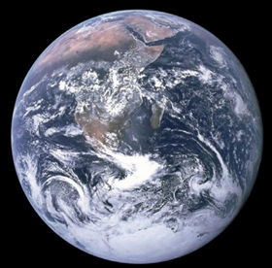
Wenn ich verschiedene Stoffe erwärmen will, brauche ich unterschiedlich viel Energie. So kann ich beispielsweise ein Kilogramm Gold viel schneller erwärmen als ein Kilogramm Hartschaum (z.B. Styropor). Das Gold hat also eine kleinere Wärmespeicherfähigkeit oder Wärmekapazität.
Infotext:


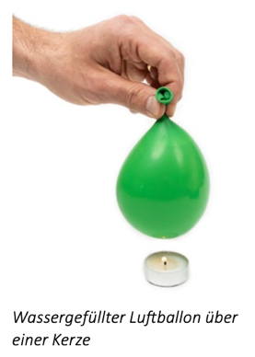
Aufgabe 1: Welcher Stoff kann mehr Wärme speichern?
Materialien:
- zwei Luftballons
- Teelichter und Streichhölzer
- Wasser
Aufbau:
- Blase einen Luftballon auf und verknote ihn.
- Fülle dann den zweiten Luftballon mit Wasser und verknote ihn ebenso.

- Auch Wasser und Luft haben unterschiedliche Wärmekapazitäten. Was kann mehr Wärme speichern? Wasser oder Luft? Schreibe deine Vermutung auf und begründe.
_______________________________________________________________________________________

- Entzünde das Teelicht und halte zunächst den luftgefüllten Ballon direkt über die Flamme.
Halte anschließend den wassergefüllten Ballon über die Flamme.
Besprecht eure Beobachtung.

- Fasse einen wassergefüllten Ballon nach einiger Zeit von unten an. Beschreibe, ob sich die Temperatur geändert bzw. erhöht hat. Vergleiche die Temperaturänderung vom luftgefüllten und wassergefüllten Ballon. Schreibe deine Beobachtung unten nieder.
______________________________________________________________________________________________________________________________________________________________________________
Was folgt daraus für die Wärmekapazität von Wasser im Vergleich zu Luft?
Ergänze das richtige Wort aus der Klammer.
Wasser erwärmt sich ______________________ (stärker/schwächer) als Luft. Es speichert die Wärme. Die Wärmekapazität von Wasser ist also _____________________________(größer/kleiner) als die von Luft.
Aufgabe 3: Die Rolle der Meere im Klima
Ergänze den Lückentext mit Hilfe der Wörter im Kasten unten.

Die _____________ Wärmekapazität von Wasser hat eine wichtige Bedeutung für das Klima unserer Erde. Das Meer speichert bedeutende Energiemengen, ohne sich dabei stark zu erwärmen. Diese Energie wird wieder abgegeben, wenn ______________________ kälter ist als das Meer. Das Klima am Meer ist daher das ganze Jahr über ________________ und es treten nur geringe Temperaturunterschiede auf.
In Gegenden, die weiter vom Meer entfernt sind (z.B. in der Mitte der Kontinente), fallen die Temperaturunterschiede zwischen Tag und Nacht und über das Jahr wesentlich ________________ aus als in meeresnahen Gegenden.
Durch ihre enorme Größe (zwei Drittel der Erdoberfläche) können die Meere große Mengen an Wärme aufnehmen und _______________. Damit wird die Erwärmung der Atmosphäre _________________.
gemildert s ausgeglichen s höher s große s speichern s die Luft

Aufgabe 4: Warme Meere - das hat Folgen!
Kreuze die richtigen Aussagen an und diskutiert in der Klasse!

Wenn die Meere sich erwärmen …
- … schmelzen die Eisflächen im Meer schneller.
- … dehnt sich das Wasser aus und der Meeresspiegel steigt.
- … erhöht sich die Sterblichkeitsrate mancher Meerestiere.
- … wird das Wetter in Küstennähe extremer und Unwetter treten öfter auf.
- … müssen viele Arten ihr Verbreitungsgebiet anpassen oder sie sterben aus. Das hat auch Auswirkungen auf andere Tiere und den Menschen.

Ozeane, Eisflächen, Bäume und Pflanzen tragen dazu bei, die Auswirkungen des Klimawandels abzumildern.
Durch ihren Schutz und ihre Erhaltung können wir dazu beitragen, unser Klima aufrechtzuerhalten.

